Kako biste se uspješno prijavili na natječaj za mobilnost, potrebno je izraditi Europass životopis na engleskom jeziku.
Svoj životopis izradite koristeći već postojeće Europass alate dostupne na sljedećoj stranici. Potrebna je registracija. Nakon registracije izaberite link Create your Europass CV. Zatim idite na Create New CV. Trebate izraditi Europass životopis i na engleskom jeziku (imate u programu opciju odabira jezika).
Kad završite s izradom svog životopisa, ne zaboravite ga spremiti na računalo, isprintati te priložiti natječajnoj dokumentaciji. Ako budete imali problema u izradi Europass životopisa, slobodno se javite Nikolini Pavlović, Sanji Olbini-Borić.

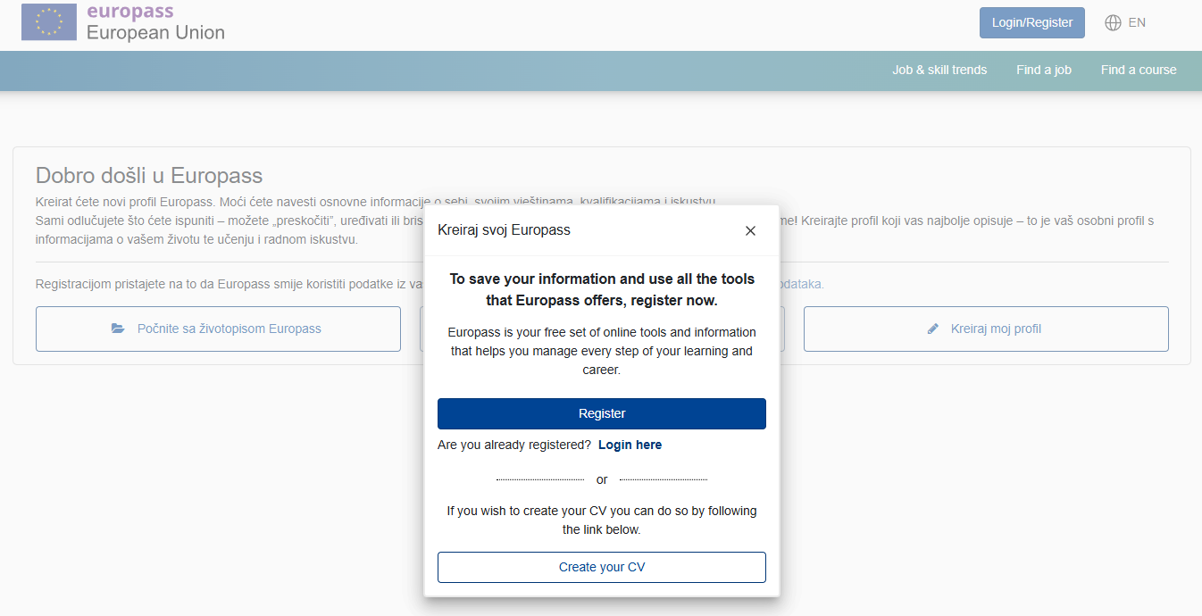

KAKO IZRADITI EUROPASS ŽIVOTOPIS
- Otvori
https://europass.europa.eu/hr/create-europass-cv
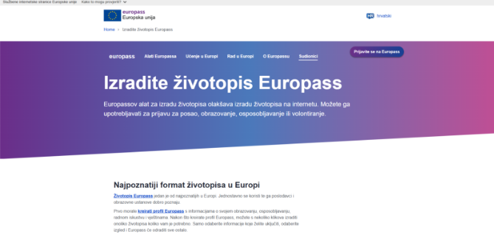
- Registrirajte ili prijavite GORE DESNO.
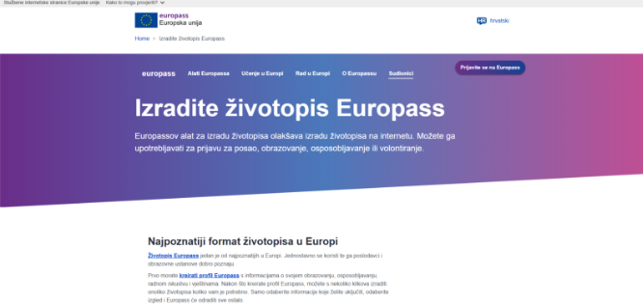
- Ako ste se već prijavljivali – izgledati će OVAKO
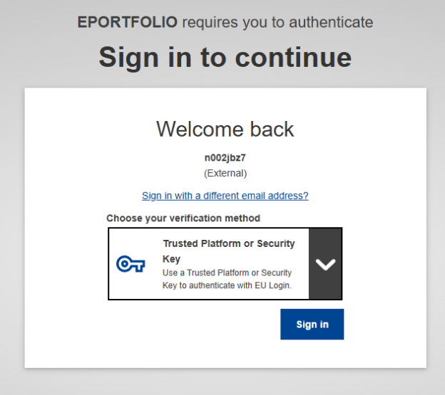
- Prvo uredite PROFIL.
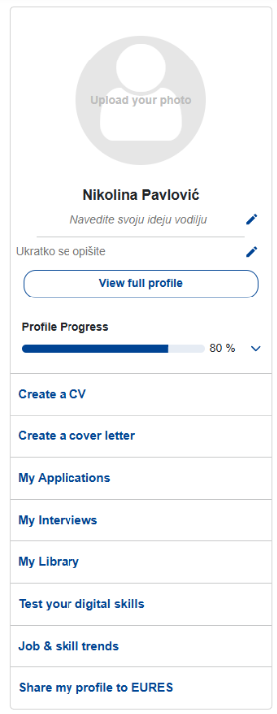
- Pažljivo pogledajte video.
https://www.youtube.com/watch?v=VL_jm9u5roE

